GIẢI TOÁN LỚP 6 TẬP 2 – BÀI 32 TRANG 87 SÁCH GIÁO KHOA
Đề bài:
Khi nào ta kết luận được tia Ot là tia phân giác của góc xOy? Trong những câu trả lời sau, em hãy chọn những câu đúng:
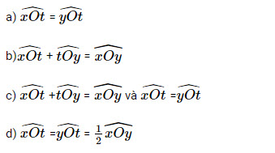
Đáp án:
a) Sai vì thiếu Ot nằm giữa Ox và Oy
b) Sai vì thiếu góc xOt = tOy
c) Đúng
d) Đúng

